CONTAS A PAGAR

NOTAS DOS PRODUTOS

NOTAS S.M.

RELATÓRIOS MENSAIS

COLOCAR PRODUTO ATE LIMITE DESIGNADO

AO SAIR DESLIGUE

AR-CONDICIONADO



Horário para retirada de lixo.

Segunda sexta:

AS 15:30 h

SÁBADO:

AS 11:00 h

Não esquecer de lavar o tambor de lixo!

OBRIGADO!

**POR FAVOR MANTER**

**A PORTA**

**FECHADA**

**AO COLOCAR PRODUTO VERIFICAR SE APORTA DO FREEZER ESTÁ FECHADO**

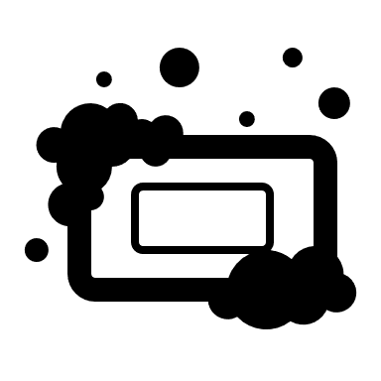 **LAVE BEM AS MÃOS, ANTES DE MANUSEAR OS ALIMENTOS.**